Санкт-Петербургское государственное бюджетное
профессиональное образовательное учреждение
«Ижорский политехнический колледж»

ОТЧЕТ
дисциплина

Практическое задание № 2
«МДК 01.01»

Студента Фофанова Максима
Группы 332С
(подпись, дата)

Руководитель практики
Махов Александр Алексеевич
(оценка, подпись, дата)

Санкт-Петербург
2025
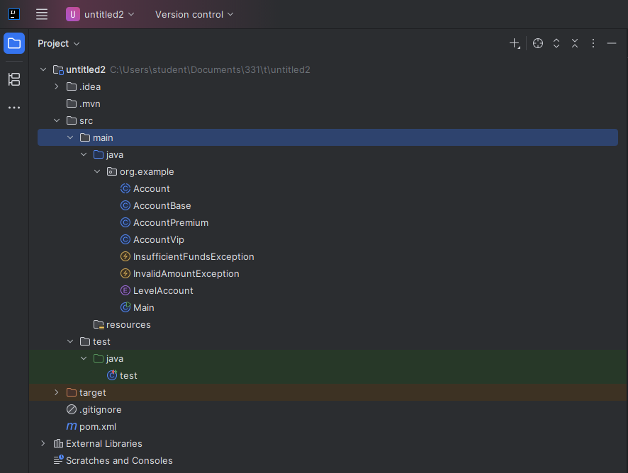

Main
package org.example;
import java.util.Scanner;
public class Main {
public static void main(String[] args) {
Scanner sc = new Scanner(System.in);
int i;
Account dmitriy = new AccountVip("Дмитрий", "Дмитриев", "Иванович");
Account elena = new AccountVip("Елена", "Смирнова", "Петровна");
Account alexey = new AccountVip("Алексей", "Кузнецов", "Александрович");
Account tatyana = new AccountVip("Татьяна", "Васильева", "Сергеевна");
Account ivan = new AccountVip("Иван", "Михайлов", "Дмитриевич");
Account maria = new AccountPremium("Мария", "Федорова", "Игоревна");
Account nikolay = new AccountPremium("Николай", "Морозов", "Евгеньевич");
Account olga = new AccountPremium("Ольга", "Волкова", "Николаевна");
Account sergey = new AccountPremium("Сергей", "Андреев", "Олегович");
Account anna = new AccountPremium("Анна", "Зайцева", "Владимировна");
Account pavel = new AccountBase("Павел", "Соколов", "Павлович");
Account svetlana = new AccountBase("Светлана", "Новикова", "Михайловна");
Account maxim = new AccountBase("Максим", "Лебедев", "Геннадьевич");
Account ksenia = new AccountBase("Ксения", "Козлова", "Анатольевна");
Account vladimir = new AccountBase("Владимир", "Игнатов", "Григорьевич");
dmitriy.addMoney(199000);
System.out.println(dmitriy.getMoney());
dmitriy.paymentService(100000);
System.out.println(dmitriy.getMoney());
}
}

Account
package org.example;
import java.util.Random;
public abstract class Account {
private String fName;
private String sName;
private String otecName;
private int renta;
private LevelAccount status;
private double cashback;
private String numberCard;
private double money;
private boolean first;
public Account(String fName, String sName, String otecName, LevelAccount status, int renta, double cashback) {
Random r = new Random();
StringBuilder sb = new StringBuilder();
for(int i = 0; i < 20; i++) {
int c =r.nextInt(9);
if (i % 4 == 0){
sb.append(" ");
}
sb.append(c);
}
this.fName = fName;
this.sName = sName;
this.otecName = otecName;
this.status = status;
this.renta = renta;
this.cashback = cashback;
this.numberCard = sb.toString();
this.first = true;
}
public double getCashback() {
return this.cashback;
}
public String getNumberCard() {
return this.numberCard;
}
public double getMoney() {
System.out.println("счёт: " + this.fName + ", баланс: " + this.money);
return this.money;
}
protected void withdraw(double addMoney) {
if (addMoney <= 0) {
throw new InvalidAmountException("Сумма снятия должна быть положительной, а ваша: " + addMoney);
}
if (this.money < addMoney) {
throw new InsufficientFundsException("Недостаточно средств на счете " + this.numberCard + ". Баланс: " + this.money + ", Запрос: " + addMoney);
}
this.money -= addMoney;
}
public void addMoney(double money) {
this.money = this.money + money;
}
public void transferMoney(Account toAccount, double count){
this.withdraw(count);
toAccount.addMoney(count);
System.out.println("сумма перевода: "+ count);
System.out.println("остаток баланса: "+ this.money);
}
public void paymentService(double count){
if (this.first) {
addMoney(1000);
this.first = false;
}
this.withdraw(count);
System.out.println("сумма оплаты: "+ count);
System.out.println("кэшбэк: "+ this.calculateCashback(count));
System.out.println("остаток баланса: "+ this.money + "\n");
this.addMoney(calculateCashback(count));
}
public double calculateCashback(double count) {
if (count >= 10000) {
count = count * this.cashback;
return count;
}
return 0;
}
}

AccountBase
package org.example;
public class AccountBase extends Account{
public AccountBase(String fName, String sName, String otecName) {
super(fName, sName, otecName, LevelAccount.BASE, 100, 0.01);
}
}

AccountPremium
package org.example;
public class AccountPremium extends Account{
public AccountPremium(String fName, String sName, String otecName) {
super(fName, sName, otecName, LevelAccount.PREMIUM, 0, 0.05);
}
}

AccountVip
package org.example;
public class AccountVip extends Account{
public AccountVip(String fName, String sName, String otecName) {
super(fName, sName, otecName, LevelAccount.VIP, 0, 0.05);
}
@Override
public double calculateCashback(double count) {
if (count >= 10000 && count < 100000) {
return count *= getCashback();
} else if (count >= 100000) {
return count *= 0.1;
}
return count *= 0.01;
}
}

LevelAccount
package org.example;
public enum LevelAccount {
BASE,
VIP,
PREMIUM
}

InsufficientFundsExceptionс
package org.example;
public class InsufficientFundsException extends RuntimeException {
public InsufficientFundsException(String message) {
super(message);
}
}

InvalidAmountException
package org.example;
public class InvalidAmountException extends IllegalArgumentException {
public InvalidAmountException(String message) {
super(message);
}
}

Test
import org.example.*;
import org.junit.jupiter.api.BeforeEach;
import org.junit.jupiter.api.DisplayName;
// Импортируем классы для утверждений (проверок) и аннотации
import static org.junit.jupiter.api.Assertions.*;
public class Test {
private Account vipAccount;
private Account premiumAccount;
private Account baseAccount;
@BeforeEach
void setUp() {
vipAccount = new AccountVip("Дмитрий", "Дмитриев", "Иванович");
premiumAccount = new AccountPremium("Мария", "Федорова", "Игоревна");
baseAccount = new AccountBase("Павел", "Соколов", "Павлович");
}
@org.junit.jupiter.api.Test
@DisplayName("Тест VIP кэшбэка 10%")
void testVipPaymentFromMain() {
vipAccount.addMoney(199000);
vipAccount.paymentService(100000);
assertEquals(110000.0, vipAccount.getMoney());
}
@org.junit.jupiter.api.Test
@DisplayName("Тест VIP кэшбэка 5%")
void testVipPaymentMidTier() {
vipAccount.addMoney(100000);
vipAccount.paymentService(50000);
assertEquals(53500.0, vipAccount.getMoney());
}
@org.junit.jupiter.api.Test
@DisplayName("Тест VIP кэшбэка 1%")
void testVipPaymentLowTier() {
vipAccount.addMoney(100000);
vipAccount.paymentService(5000);
assertEquals(96050.0, vipAccount.getMoney());
}
@org.junit.jupiter.api.Test
@DisplayName("Тест Premium кэшбэка 5%")
void testPremiumPayment() {
premiumAccount.addMoney(50000);
premiumAccount.paymentService(20000);
assertEquals(32000.0, premiumAccount.getMoney());
}
@org.junit.jupiter.api.Test
@DisplayName("Тест Base кэшбэка 1%")
void testBasePayment() {
baseAccount.addMoney(50000);
baseAccount.paymentService(20000);
assertEquals(31200.0, baseAccount.getMoney());
}
@org.junit.jupiter.api.Test
@DisplayName("Тест платежа без кэшбэка (сумма < 10000)")
void testPaymentNoCashback() {
baseAccount.addMoney(50000);
baseAccount.paymentService(9000);
assertEquals(42000.0, baseAccount.getMoney());
}
@org.junit.jupiter.api.Test
@DisplayName("Тест исключения: Недостаточно средств")
void testInsufficientFundsException() {
baseAccount.addMoney(100);
assertThrows(InsufficientFundsException.class, () -> {
baseAccount.transferMoney(premiumAccount, 200);
});
}
@org.junit.jupiter.api.Test
@DisplayName("Тест исключения: Неверная сумма (отрицательная)")
void testInvalidAmountExceptionNegative() {
assertThrows(InvalidAmountException.class, () -> {
baseAccount.paymentService(-50);
});
}
@org.junit.jupiter.api.Test
@DisplayName("Тест исключения: Неверная сумма (ноль)")
void testInvalidAmountExceptionZero() {
assertThrows(InvalidAmountException.class, () -> {
baseAccount.paymentService(0);
});
}
}

